РЯЗАНСКИЙ ГОСУДАРСТВЕННЫЙ РАДИОТЕХНИЧЕСКИЙ УНИВЕРСИТЕТ
КАФЕДРА ТОР

МЕТОДИЧЕСКИЕ УКАЗАНИЯ
к лабораторной работе по дисциплине РТЦ и С
для студентов вечернего факультета
направления ”Радиотехника”

Рязань 2009

Порядок выполнения и оформления лабораторных работ
Лабораторные работы по курсу "РТЦиС" выполняются на универсальной лабораторной установке фронтальным методом после изучения соответствующих разделов лекционного курса. Работы, каждая продолжительностью 4 академических часа, выполняются бригадным методом. Каждой бригаде выдается общее задание на предварительный расчет и эксперимент.
Лабораторная работа включает предварительную (домашнюю) подготовку и экспериментальную работу в лаборатории. Домашняя подготовка предусматривает изучение теоретического материала по теме работы, выполнение предварительных расчетов и графических построений. Занятие в лаборатории состоит из следующих этапов:
-проверка преподавателем подготовленности студента к выполнению лабораторной работы;
-выполнение эксперимента;
-обработка результатов эксперимента (построение графиков, вычисление заданных параметров, сравнение результатов расчета и эксперимента);
-проверка результатов эксперимента преподавателем;
-защита предыдущей лабораторной работы.
Каждый студент оформляет персональный отчет по проделанной лабораторной работе. Отчеты по всем лабораторным работам помещаются в отдельной общей тетради, которая после окончания цикла лабораторных работ сдается на кафедру.
Отчеты о лабораторных работах должны быть оформлены в соответствии с требованиями ЕСКД, графическая часть отчета выполняется на миллиметровой бумаге карандашом.
Защита лабораторной работы проводится каждым студентом персонально по материалам, приведенным в отчете. При подготовке к защите рекомендуется пользоваться контрольными вопросами. Студент, отчитавшийся по всем лабораторным работам, автоматически получает зачет по лабораторному практикуму.

Лабораторная работа № 2
НЕЛИНЕЙНОЕ РЕЗОНАНСНОЕ УСИЛЕНИЕ И УМНОЖЕНИЕ ЧАСТОТЫ
Цель работы
Исследование нелинейного резонансного усиления и умножения частоты.
ОСНОВНЫЕ ОБОЗНАЧЕНИЯ,
РАСЧЕТНЫЕ ФОРМУЛЫ И ОПРЕДЕЛЕНИЯ.
Принципиальная схема нелинейного резонансного усилителя приведена на рис.1. Режим работы нелинейного элемента в схеме усилителя показана на рис.2. На входе усилителя действует напряжение
u_{б}(t)=U_{б0}+ U_{бm} cosω_{н}t , (1)
где $ω_{н}=ω_{0}=1\sqrt{\text{LC}}$. Ток , протекающий в коллекторной цепи транзистора ,
$i_{к}(t)=I_{к0}+\sum_{n=1}^{∞}{I_{\text{кn}}\text{cos}{nω}_{н}t}$, (2)
напряжение на контуре
$u(t)=I_{k1}R_{\text{ЭР}}\text{cos}ω_{0}t=U_{m}\text{cos}ω_{0}t$, (3)
где R_{ЭР} –эквивалентное сопротивление параллельного контура при резонансе с учетом коэффициента включения p , т.е. $R_{\text{ЭР}}=\sqrt{LC_{K}}{\text{Qp}}^{2}$. Кусочно-линейная характеристика транзистора
$i_{K}=\begin{aligned}\left\{S(u_{б}−U_{Н}) | \right.\end{aligned}$ (4)
При $u_{б}>U_{Н}$
При $u_{б}<U_{Н}$

позволяет найти амплитуды гармонических составляющих тока как функции угла отсечки $θ$ :
$I_{\text{Кn}}={\text{SU}}_{\text{бm}}γ_{n}(θ)$, (5)
где $γ_{n}(θ)$- коэффициенты разложения косинусоидального импульса в ряд Фурье (функция Берга), которые приведены втабл.1
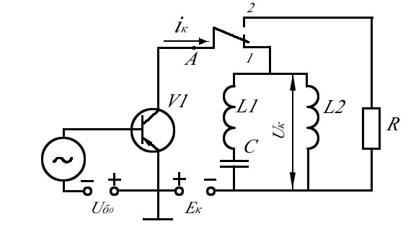
Рис.1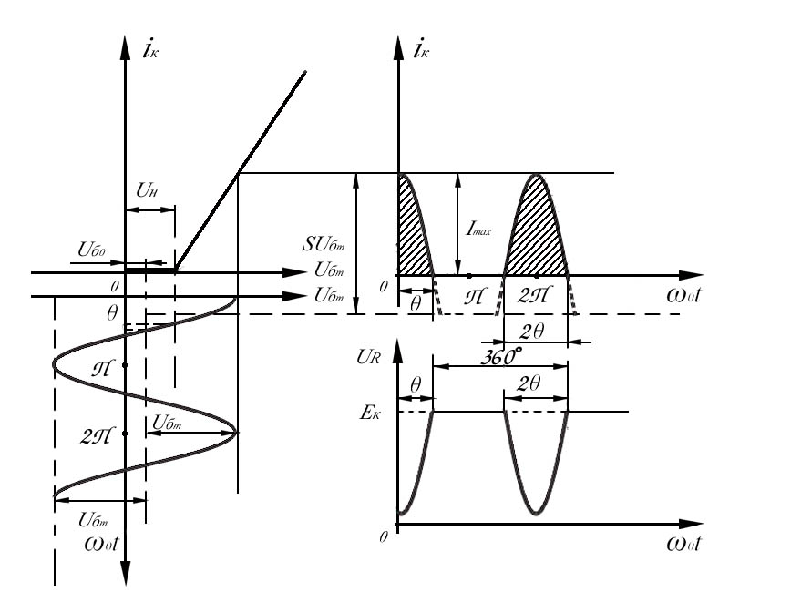
Рис.2

Таблица 1
$$θ°$$ | 0 | 20 | 40 | 60 | 80 | 90 | 100 | 120 | 140 | 160 | 180
$$γ_{0}$$ | 0,00 | 0,00 | 0,03 | 0,11 | 0,24 | 0,32 | 0,41 | 0,61 | 0,8 | 0,94 | 1,0
$$γ_{1}$$ | 0,00 | 0,01 | 0,07 | 0,2 | 0,39 | 0,5 | 0,61 | 0,81 | 0,93 | 0,99 | 1,0
$$γ_{2}$$ | 0,00 | 0,01 | 0,07 | 0,14 | 0,2 | 0,21 | 0,2 | 0,14 | 0,06 | 0,01 | 0,00
$$γ_{3}$$ | 0,00 | 0,01 | 0,04 | 0,07 | 0,04 | 0,00 | -0,04 | -0,07 | -0,04 | -0,01 | 0,00

Угол отсечки $θ$ находится из соотношения
$\text{cos}θ=\frac{U_{H}−U_{б0}}{U_{\text{бm}}}$. (6)
$$U_{б0}=U_{H}−U_{\text{бm}}\text{cos}θ$$

Коэффициенты разложения $γ_{n}(θ)$ достигают наибольших значений при углах отсечки

$θ_{\text{опт}}=\text{180}°n$. (7)

При анализе нелинейных цепей с избирательной нагрузкой квазилинейным методом вводятся характеристики и параметры нелинейного элемента для интересующей гармоники. Так, параметром транзистора по n-й гармонике в схеме рис.1 является средняя крутизна

$S_{\text{СРn}}={I_{\text{Kn}}}/{U_{\text{бm}}}={Sγ}_{n}(θ)$. (8)

Коэффициент усиления нелинейного резонансного усилителя по n-й гармонике определяется выражением

$H_{n}={U_{\text{кm}}}/{U_{\text{бm}}}=S_{\text{СРn}}R_{\text{ЭР}}$. (9)
Зависимость первой гармоники коллекторного тока I_{К1} или напряжения на контуре U_{кm} от амплитуды напряжения на входе U_{бm} называется колебательной характеристикой
($U_{\text{кm}}=H_{1}U_{\text{бm}}={Sγ}_{1}(θ)R_{\text{ЭР}}U_{\text{бm}}$)

Описание лабораторной установки

Лабораторная установка позволяет выполнять кроме данной ещё и другие работы, связанные с получением и детектированием АМ колебаний.
В сменном блоке расположены нелинейный усилитель, нагрузку и режимы которого можно изменять, и исследуемый в другой лабораторной работе последовательный диодный детектор. Все органы управления лабораторной установкой выведены на переднюю панель (рис.3). Выбор исследуемой схемы осуществляется тумблером Т2.
При исследовании нелинейного усиления внешнее высокочастотное гармоническое напряжение от генератора Г3-33 подводится к гнездам Г1. Постоянное напряжение смещения на базе транзистора КТ315 нелинейного усилителя можно изменять потенциометром “U_{б0}”. Постоянное напряжение измеряется вольтметром базового устройства с верхним приделом шкалы 2В. В цени эмиттера транзистора включено сопротивление R_{Э}=620Ом. Характеристика транзистора i_{К}(u_{б}), снятая в этом режиме, приведена на рис.4.
С помощью тумблера Т1 переключается нагрузка в коллекторной цепи транзистора: в положении “1” включается параллельный колебательный контур , в положении ”2” –активное сопротивление R=1кОм.

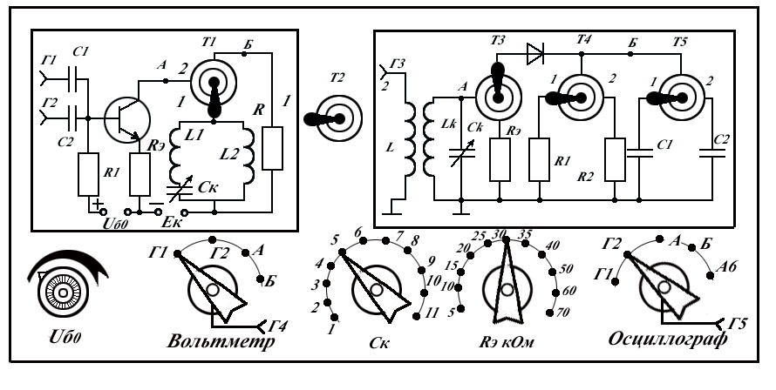
Рис.3
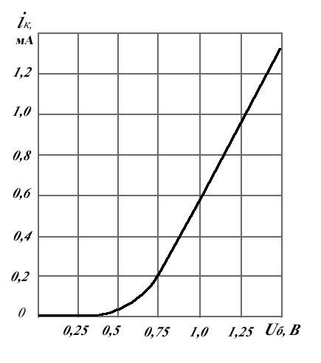
Переключатель С_{К} позволяет установить значение емкости контура, принятое при выполнении домашнего задания , в соответствии с номером бригады.
Гнёзда Г4 и Г5 лабораторной установки используются для подключения вольтметра и электронного осциллографа, позволяющих измерять и наблюдать напряжения в различных точках схем. Необходимые для этого коммутации осуществляются с помощью переключателей “Вольтметр” и “Осциллограф’
Рис.4
Таблица 2
Бригада | 1 | 2 | 3 | 4 | 5 | 6 | 7 | 8 | 9 | 10 | 11 | 12
Положение  Перекл. | 1 | 2 | 3 | 4 | 5 | 6 | 7 | 8 | 9 | 10 | 11 | 1
С_{К} ,нФ | 1,05 | 1,10 | 1,15 | 1,20 | 1,25 | 1,30 | 1,36 | 1,43 | 1,47 | 1,51 | 1,56 | 1,05
Для всех бригад L_{К}=0,59мГн; Q=30; P=L₂/L₁=0,3
Домашнее задание
- Нарисовать принципиальную схему транзисторного нелинейного резонансного усилителя с подключенными приборами.
- Перерисовать вольт-амперную характеристику i_{к}(U_{б}) (рис.4) транзистора КТ315. Выполнить кусочно-линейную аппроксимацию этой характеристики, определить напряжение отсечки U_{Н} .
- Для заданных параметров контура( см. табл.2) рассчитать резонансную частоту и эквивалентное сопротивление контура с учетом частичного включения.
- Пользуясь аппроксимированной характеристикой нелинейного элемента , рассчитать значения U_{б0} нелинейного усилителя , соответствующие заданным значениям угла отсечки : $θ$=60, 90, 120, 180° при амплитуде U_{бm}=0,3+0,02К , где К – номер бригады. Найти эффективное значение U_{бэф.}
- Рассчитать и построить колебательные характеристики U_{кm}(U_{бm}) для трёх значений напряжения смещения на базе : а) U_{б0}=0,4В; б) U_{б0}=0,6В; в) U_{б0}=0,8В, используя результаты пп.2 , 3 домашнего задания и значения коэффициентов разложения косинусоидального импульса в ряд Фурье, приведенные в табл.П.1. Напряжение U_{бm} должно изменяться через 0,25В в пределах от 0 до 1В.
- Рассчитать наибольшее значение коэффициента усиления нелинейного резонансного усилителя в режиме удвоения и утроения частоты.

Лабораторное задание и методические указания
- Исследовать резистивный нелинейный усилитель.
  - Подготовить приборы и установку к работе. Собрать схему исследования. Подключить генератор Г3-33 к гнёздам Г1 , осциллограф – к гнёздам Г5, милливольтметр – к гнёздам Г4. Переключатель С_{К} установить в соответствии с номером бригады. Установить частоту колебаний генератора равной резонансной частоте контура. Установить тумблер Т2 в левое положение, тумблер Т1 , в верхнее положение , переключатель “Вольтметр” – в положение Г1 , переключатель “Осциллограф” - в положение А.
  - Установить внутреннее сопротивление генератора Г3-33 равным 600Ом ,включить внутреннюю нагрузку. В соответствии с п.4 домашнего задания установить на входе генератора напряжение соответствующее заданному U_{бm} , а по вольтметру базового блока напряжение смещения U_{б0}. Учесть , что верхний предел шкалы вольтметра базового блока равен 2В.
  - Получить и зарисовать осциллограммы напряжения U_{R}(t) на резистивной нагрузке. Измерить угол отсечки (см. рис.2) при значениях U_{б0} , рассчитанных в п.4 домашнего задания.
- Снять колебательные характеристики нелинейного резонансного усилителя.
  - Установить тумблер Т1 в нижнее положение , включив параллельный контур в нагрузочную цепь усилителя. Переключатель “Вольтметр” поставить в положение А.
  - При U_{б0} =0,8В и U_{бm} =0,2В подстроить частоту генератора , добиваясь максимума напряжения U_{кэф} на выходе резонансного усилителя, записать f₀ .
  - Снять зависимость U_{кэф} (U_{бэф}) для трех значений напряжения смещения на базе : а) U_{б0}=0,4В; б) U_{б0}=0,6В; в) U_{б0}=0,8В, изменяя переменное эффективное напряжение U_{бэф} на генераторе Г3-33 :0; 0,1; 0,2; 0,3; 0,5; 0,8; 1В
- Исследовать нелинейный резонансный усилитель в режиме умножения частоты.
  - Установить на генераторе Г3-33 частоту вдвое меньше резонансной, в соответствии с п.2.2.
  - Установить U_{бэф} в соответствии с п.4 домашнего задания. Изменяя напряжение смещения U_{б0} , добиться максимума напряжения на выходе резонансного нелинейного усилителя, работающего в режиме умножения частоты. Записать напряжение смещения U_{б0} . Подстроить в небольших пределах частоту генератора до получения максимума выходного напряжения. Измерить напряжение на выходе умножителя. Вычислить коэффициент передачи умножителя и сравнить с результатом расчета по домашнему заданию.
  - Зарисовать осциллограмму выходного напряжения умножителя. Включить с помощью тумблера Т1 резистивную нагрузку и зарисовать осциллограмму напряжения. Установить переключатель “Осциллограф” в положение Г1. Зарисовать осциллограмму входного напряжения. Все трои осциллограммы п.3 должны быть зарисованы при неизменном масштабе развертки осциллографа.
  - Установить (по указанию преподавателя) на генераторе Г3-33 частоту втрое меньше резонансной. Повторить пп.3.2 и 3.3.

Содержание отчета
- Принципиальная схема нелинейного резонансного усилителя с подключенными измерительными приборами.
- Результаты расчетов при выполнении домашнего задания.
- Сравнение теоретических и экспериментальных результатов и анализ причин возможных расхождений.
Контрольные вопросы
- Как зависит угол отсечки коллекторного тока от напряжения смещения и амплитуды входного напряжения ?
- Изобразить временные диаграммы коллекторного тока и напряжения на контуре нелинейного резонансного усилителя. Чем объясняются имеющиеся отличия ?
- Как определить амплитуду первой , второй и третьей гармоник коллекторного тока , если известны амплитуда напряжения на входе и крутизна аппроксимирующей прямой при кусочно-линейной аппроксимации ?
- Как определяется КПД нелинейного резонансного усилителя ?
- Чему равен коэффициент усиления нелинейного резонансного усилителя при $θ$=90° ?
- Как изменится колебательная характеристика при изменении а) U_{б0} , б) R_{ЭР} ?
- Чем отличается временные диаграммы коллекторного тока и напряжений на базе и коллектора в схемах удвоителя и утроителя частоты ?
- Как следует выбирать угол отсечки коллекторного тока в умножителях частоты при работе: а) с постоянной величиной импульса коллекторного тока ; б) с постоянной амплитудой на входе ?
- Как объяснить , что при одинаковом угле отсечки в режиме удвоения КПД ниже , чем в режиме усиления ?
- Как выглядит частотная характеристика умножителя частоты ?
- Каковы энергетические преимущества режима с отсечкой тока?
Литература
- Гоноровский И.С. РТЦ и С. –М.: Сов. Радио , 1994,1986
- Басковов С.И. РТЦ и С. –М.:Высшая школа , 1983.
- РТЦ и С под редакцией К.А. Самойло. – М.:Радио и связь, 1982
ПРИЛОЖЕНИЯ Таблица П.1
$$θ$$ | $$γ_{0}$$ | $$γ_{1}$$ | $$γ_{2}$$ | $$\text{10}γ_{3}$$ | $$\text{10}γ_{4}$$ | $$α_{0}$$ | $$α_{1}$$ | $$α_{2}$$ | $$\text{10}α_{3}$$ | $$\text{10}α_{4}$$
5  10 | .0001 | .0001 | .0001 | .0014 | .0014 | .0263 | .0263 | .0263 | .3684 | .3684
10 | .0006 | .0011 | .0011 | .0109 | .0107 | 0395 | .0723 | .0723 | .7171 | .7039
15 | .0019 | .0037 | .0037 | .0355 | .0388 | .0557 | .1085 | .1085 | 1.0411 | .9912
20 | .0045 | .0088 | .0085 | .0798 | .0730 | .0746 | .1459 | .1410 | 1.3234 | 1.2106
25 | .0086 | .0170 | .0160 | .1452 | .1259 | .0918 | .1814 | .1707 | 1.5496 | 1.3426
30 | .0148 | .0288 | .0265 | .2297 | .1857 | .1104 | .2149 | .1978 | 1.7142 | 1.3858
35 | .0233 | .0655 | .0400 | .3280 | .2423 | .1288 | .2482 | .2211 | 1.8132 | 1.3394
40 | .0344 | .0449 | .0563 | .4317 | .2841 | .1470. | .2799 | .2406 | 1.8449 | 1.2141
45 | .0483 | .0908 | .0750 | .5305 | .3001 | .1649 | .3099 | .2561 | 1.8111 | 1.0245
50 | .0653 | .1210 | .0954 | .6132 | .2822 | .1828 | .3387 | .2671 | 1.7167 | .7900
55 | .0855 | .1560 | .1166 | .6690 | .2272 | .2005 | .3658 | .2735 | 1.5689 | .5328
60 | .1040 | .1955 | .1378 | .6892 | .1378 | .2080 | .3910 | .1756 | 1.3784 | .2756
65 | .1358 | .2392 | .1580 | .6676 | .0226 | .2352 | .4143 | .2736 | 1.1562 | .0391
70 | .1661 | .2865 | .1761 | .6022 | -.1050 | .2524 | .4354 | .2676 | .9152 | -.1596
75 | .1996 | .3371 | .1912 | .4950 | -.2288 | .2693 | .4548 | .2580 | .6679 | -.3087
80 | .2363 | .3900 | .2027 | .3519 | -.3320 | .2859 | .4719 | .2453 | .4258 | -.4018
85 | .2759 | .4446 | .2098 | .1828 | -.4005 | .3022 | .4870 | .2298 | .2002 | -.4387
90 | .3183 | .5000 | .2122 | .0000 | -.4244 | .3183 | .5000 | .2122 | .0000 | -.4244
95 | .3631 | .5554 | .2098 | -.1828 | -.4005 | .3340 | ..5109 | .1930 | -.1682 | -.3684
100 | .4099 | .6099 | .2027 | -.3519 | -.3320 | .3493 | .5197 | .1727 | -.2998 | -.2829
105 | .4584 | .6620. | .1912 | -.4950 | -.2288 | .3641 | .5266 | .1519 | -.3932 | -.1818
110 | .5081 | .7134 | .1761 | -.6022 | -.1050 | .3786 | .5316 | .1312 | -.4487 | -.0782
115 | .5585 | .7508 | .1580 | -.6876 | .0226 | .3925 | .5347 | .1111 | -.4693 | .0159
120 | .6089 | .8045 | .1378 | -.6892 | .1378 | .4059 | .5363 | .0919 | -.4595 | .0919
125 | .6591 | .8440 | .1166 | -.6690 | .2272 | .4188 | .5363 | .0741 | -.4251 | .1444
130 | .7082 | .8789 | .0954 | -.6132 | .2822 | .4311 | .5350 | .0581 | -.3733 | .1718
135 | .7554 | .9091 | .0750 | -.5305 | .3001 | .4425 | .5325 | .0439 | -.3108 | .1758
140 | .8004 | .9345 | .0563 | -.4317 | .2841 | .4532 | 5291 | .0319 | -.2444 | .1608
145 | .8425 | .9551 | .0400. | -.3280 | .2423 | .4631 | .5250 | .0220 | -.1803 | .1332
150 | .8808 | .9712 | .0265 | -.2297 | .1857 | .4720 | .5205 | .0142 | -.1231 | .0995
155 | .9149 | .9830 | .0160 | -.1452 | .1258 | .4796 | .5157 | .0084 | -.0762 | .0660
160 | .9441 | .9912 | .0085 | -.0793 | .0730 | .4867 | .5110 | .0044 | -.0411 | .0376
165 | .9678 | .9962 | .0037 | -.0355 | .0338 | .4922 | .5067 | .0019 | -.0181 | .0172
170 | .9854 | .9989 | .0011 | -.0109 | .0107 | .4965 | .5033 | .0005 | -.0055 | .0054
175 | .9963 | .9999 | .0001 | -.0014 | .0014 | .4991 | .5009 | .0000 | -.0007 | .0007
180 | 1.000 | 1.000 | 0.0000 | 0.0000 | 0.0000 | .5000 | .5000 | 0.0000 | 0.0000 | 0.0000

Составил доц.каф.ТОР
__________С.Л. Соколов

Методические указания утверждены на заседании кафедры ТОР
"7" октября 2009, Протокол №2

Зав. Каф. ТОР,
профессор В.В.Витязев

